Резюме

В первой части доклада Исполнительного секретаря представлен стратегический анализ текущего положения дел в МОК и основных аспектов работы.
Далее приводится оценка достигнутого за первый год двухлетнего периода (1 января – 31 декабря 2022 г.) прогресса в осуществлении программы и бюджета (документ 41 С/5).
В добавлении к настоящему документу представлена подробная обновленная информация (только на английском языке) о проделанной в период с июня 2021 г. по май 2023 г. работе в разбивке по функциям МОК.
Дополнением к устному докладу Исполнительного секретаря на пленарном заседании Ассамблеи являются также следующие документы: «Доклад об исполнении бюджета на 2022-2023 гг. (41 С/5) по состоянию на 31 декабря 2022 г.» (документ IOC-32/3.2.Doc(3)) и «Доклад о финансовом положении специального счета МОК по состоянию на конец 2022 г. и прогноз на 2023 г.»
Полный аналитический доклад о выполнении программы (АДВП), охватывающий весь четырехлетний программный цикл (1 января 2018 г. – 31 декабря 2021 г.) и включающий оценку результативности в сопоставлении с утвержденными показателями эффективности и целевыми показателями, был представлен Исполнительному совету МОК на его 55-й сессии в 2022 г. в документе IOC/EC-55/3.1.Doc(1).
Предлагаемое решение: Ассамблее предлагается принять к сведению настоящий доклад и вспомогательные документы и рассмотреть проект решения, приведенный в предварительном документе о принятых и предлагаемых мерах (документ IOC-32/AP) как реш. IOC-32/3.2.

СТРАТЕГИЧЕСКИЙ АНАЛИЗ, ПОДГОТОВЛЕННЫЙ ИСПОЛНИТЕЛЬНЫМ СЕКРЕТАРЕМ

- В соответствии с обычной практикой в этой содержащей стратегический анализ вводной части к докладу Исполнительного секретаря я рассмотрю основные события за двухлетний период, истекший после 31-й сессии Ассамблеи МОК. Однако, поскольку 31 декабря 2023 г. срок моего нахождения в должности истекает, позвольте мне также поделиться своими мыслями о произошедших в МОК изменениях за весь период моей работы в Комиссии и ЮНЕСКО, к которой я приступил 1 марта 2015 г.
- Несмотря на наступившие для нас крайне трудные времена в связи с пандемией COVID-19, а также с серьезными и все усиливающимися разногласиями и напряженностью в мире, которые привели к войне на Украине и многим другим ожесточенным конфликтам, в этот период произошли такие исторические события, как утверждение Повестки дня ООН в области устойчивого развития на период до 2030 г., включающей цель 14 в области устойчивого развития, касающуюся Мирового океана, принятие Парижского соглашения, в преамбуле которого впервые отмечается «важность обеспечения целостности всех экосистем, включая океаны», Сендайской рамочной программы ООН по снижению риска бедствий и Куньминско-Монреальской рамочной программы в области биоразнообразия, а также подписание в марте 2023 г. имеющего обязательную юридическую силу международного договора об открытом море в рамках ЮНКЛОС. В настоящее время ведутся переговоры о заключении международного соглашения о борьбе с загрязнением пластиковым мусором, в том числе в морской среде. МОК внесла вклад в работу по каждому из этих документов.
- Океану стало уделяться больше внимания в рамках системы ООН. Первая Конференция ООН по океану, организованная совместно Фиджи и Швецией в 2017 г. в Центральных учреждениях ООН в Нью-Йорке, способствовала осознанию проблем океана в ООН. МОК ЮНЕСКО внесла в нее наиболее заметный и, что важно, определяющий вклад. На Конференции ООН по океану, организованной совместно Кенией и Португалией в 2022 г. в Лиссабоне, обязательства стран по решению связанных с океаном вопросов были заявлены на более высоком уровне – 24 главами участвовавших в ней государств и правительств. И в этом случае МОК внесла существенный вклад, который помог задать тон и направление дискуссий и оказать значительное положительное влияние на их содержание. В подписанной по итогам Конференции политической декларации этот вклад нашел отражение в непосредственной увязке МОК и Десятилетия океана – подобных заявлений ранее еще не делалось. Следующая Конференция ООН по океану, которая будет организована совместно Коста-Рикой и Францией в июне 2025 г. в Ницце, может позволить достичь еще более важных практических результатов в интересах океана. Она предоставит уникальную возможность приступить к разработке консолидированного плана научно обоснованных мероприятий ООН в области океана, учитывающих связанные с океаном аспекты изменения климата, сохранения и защиты биоразнообразия, направленных на формирование устойчивой морской экономики и способствующих устойчивому и мирному развитию на планете. Главное, теперь мы знаем, что и как нужно делать.
- Основное достижение МОК за эти восемь лет заключается в провозглашении Организацией Объединенных Наций Десятилетия, посвященного науке об океане в интересах устойчивого развития (2021-2030 гг.), или Десятилетия океана. Первоначальная идея проведения этого Десятилетия зародилась в начале января 2016 г. в ходе информационно-аналитического совещания МОК в небольшом прибрежном городе Гиллелейе в Дании. Государства – члены МОК поддержали эту идею, и на ее основе было разработано предложение, представленное на 72-й сессии Генеральной Ассамблеи ООН, которая провозгласила Десятилетие океана в своей общей тематической резолюции A/RES/72/73 «Мировой океан и морское право» (п. 292). В повестке дня текущей сессии Ассамблеи МОК есть отдельный пункт, посвященный Десятилетию океана. В этом отношении достаточно будет сказать, что Десятилетие уже стало самым масштабным начинанием в истории науки об океане и представляет собой совместно разработанную ориентированную на преобразования инициативу, объединяющую на междисциплинарной основе естественные, социальные, экономические и политические науки и подкрепленную небывалым стремлением людей к построению более гармоничных отношений между человеком и океаном. МОК не только обеспечивает общую координацию деятельности по проведению Десятилетия океана, но и выступает в роли руководителя или партнера в рамках нескольких флагманских программ и проектов Десятилетия.
- В настоящее время связанные с океаном мероприятия также занимают более важное место в деятельности ЮНЕСКО. Исполнительный совет ЮНЕСКО на своей 214-й сессии в апреле 2022 г. принял решение «ЮНЕСКО и Мировой океан» (документ 214 EX/29), содержащее 14 практических мер, направленных на укрепление и обеспечение более тесной увязки многочисленных аспектов связанных с океаном мероприятий Организации в рамках МОК и секторов ЮНЕСКО. Доклад о ходе выполнения этого решения должен быть представлен Исполнительному совету ЮНЕСКО на его 217-й сессии в октябре 2023 г. С 2015 г. (ограниченная) функциональная автономия МОК была расширена: нынешние документы ЮНЕСКО по планированию и бюджету содержат отдельные главы для МОК, тогда как ранее информация по МОК в этих документах включалась в раздел, посвященный Сектору естественных наук.
- Одно из ключевых событий в касающейся океана деятельности связано с дискуссиями в Группе высокого уровня по устойчивой экономике океана (Группа по вопросам океана), в которую первоначально входили главы 14 государств и правительств, а в настоящее время их число достигло 17. МОК принимала участие в работе Группы по вопросам океана. Группа осуществляла свою деятельность под руководством научного сообщества. Она подготовила более 20 концептуальных документов, в которых рассматриваются различные аспекты деятельности человека в океане. Предлагаемая концепция устойчивого океанического планирования способна обратить вспять процесс ухудшения состояния океана, обеспечить устойчивое использование ресурсов океана при высокой экономической отдаче и способствовать решению ряда связанных с изменением климата вопросов. Наука, несколько упрощенно названная «наукой о данных» в подготовленном группой заключительном докладе о преобразованиях, как ожидается, станет основой устойчивого океанического планирования. Эта концепция все еще требует серьезной проработки, однако уже сейчас понятно, что она осуществима на практике и открывает порой неожиданные возможности устойчивого управления океаном. Реализовать эту концепцию в своих исключительных экономических зонах к 2025 г. – главное обязательство 17 членов Группы, которые также призывают все остальные страны приступить к устойчивому управлению морскими районами, находящимися под их национальной юрисдикцией, к 2030 г. Десятилетие океана предоставляет глобальную и нейтральную общую площадку для обмена между странами знаниями и инструментами в области устойчивого океанического планирования и будет способствовать развитию этой концепции в странах, не представленных в Группе по вопросам океана. Важно отметить, что недавно согласованный договор об открытом море, Глобальная рамочная программа в области биоразнообразия и ряд других рамочных документов обеспечивают основу для управления почти всеми районами океана. Эта исключительная возможность работы на благо человечества должна мотивировать МОК к предоставлению соответствующих услуг с целью ее превращения в реальный план действий.
- В период после 2015 г. МОК добилась новых важных результатов. В 2017 г. МОК опубликовала свой первый Глобальный доклад о состоянии океанографии (ГДСО). Подготовка его второго издания была завершена в 2020 г. В настоящее время МОК является учреждением ООН, курирующим предоставление отчетности по показателям для задач 14.3 (закисление океана) и 14.a (потенциал науки об океане) ЦУР. Были созданы онлайновые порталы для сбора информации по этим показателям. Показатели для этих двух задач были разработаны секретариатом МОК и усовершенствованы, в связи с чем их уровень был повышен с III до II. Комиссия стремится развивать потенциал стран для представления отчетности по имеющим отношение к МОК показателям, а также помогает ЮНЕП в подготовке отчетности по показателям для задач 1 и 2 ЦУР 14. В 2022 г. было опубликовано экспериментальное издание Доклада МОК о состоянии Мирового океана. Повышение грамотности в связанных с океаном вопросах в настоящее время является неизменным направлением деятельности МОК, что высоко ценится в ЮНЕСКО и во всем мире. МОК разработала портал по распространению знаний об океане и комплект материалов. Повышая грамотность в связанных с океаном вопросах, МОК вносит вклад в осуществление межсекторальной программы 2 ЮНЕСКО и реализацию крупной инициативы ЮНЕСКО «Образование в интересах устойчивого развития». Новые перспективы в области повышения грамотности в связанных с океаном вопросах открывает сотрудничество с Генеральным директоратом Европейской комиссии по вопросам морской политики и рыболовства и частным сектором, в частности с компаниями «Prada» и «Panerai».
- Международная координация океанографических исследований является смыслом существования МОК. По мнению Исполнительного секретаря, в настоящее время МОК оказывает более существенное, чем раньше, (положительное) воздействие на масштабы и направление глобальных океанографических исследований, а также на наличие и устойчивость их финансирования. Исследования все больше сосредоточены на устойчивом развитии. Этот прогресс во многом является результатом проведения Десятилетия океана и развивается на основе эффективного сотрудничества с различными имеющими аналогичные мандаты организациями, такими как Европейская морская коллегия, Международный совет по исследованию моря (ИКЕС), Северо-Тихоокеанская организация по морским наукам (СТОМН) и Научный комитет по океанологическим исследованиям (НКОИ). На уровне ООН, например, в сети «ООН-океаны» происходит эффективное разделение труда между различными занимающимися вопросами океана учреждениями, а МОК играет сквозную роль в качестве авторитетного источника (спонсора, поставщика) научных знаний об океане для системы ООН. Кроме того, секретариат МОК оказывает поддержку различным рабочим группам и содействует осуществлению проектов, способствующих проведению современных океанографических исследований, касающихся, например, закисления океана, деоксигенации, вредоносного цветения водорослей, экосистем «голубого углерода», неэндемичных видов, а также координации исследований перспектив использования океана в качестве поглотителя углерода, что имеет решающее значение для осуществления Парижского соглашения. МОК сохраняет свою приверженность Всемирной программе ВМО/МОК/МСН по исследованию климата, являющейся основным источником знаний, данных и прогнозов в области климата, и остается одним из учреждений, руководящих ее работой.
- Достигнут стабильный прогресс в области наблюдений за океаном, управления данными и предоставления услуг. Однако период 2015-2016 гг. был непростым. В 2015 г. совместная техническая комиссия ВМО-МОК по океанографии и морской метеорологии (СКОММ), приступившая к работе в 2001 г., была основным оператором глобальной системы наблюдений за океаном (ГСНО). После ее роспуска в связи с реструктуризацией вспомогательных органов ВМО был создан совместный совет по сотрудничеству между ВМО и МОК (ССС). Результаты работы ГСНО, ССС и ГСНК будут обсуждаться Ассамблеей в рамках пунктов 4.8, 4.9 и 4.10 повестки дня. Развитие ГСНО осуществляется в соответствии с принятой Ассамблеей МОК на ее 30-й сессии в 2019 г. стратегией ГСНО на период до 2030 г. и планом действий по осуществлению данной стратегии. Функционирование ГСНО как системы обеспечивают ее три группы экспертов (по физике и климату, биогеохимии, биологии и экологии), группы по координации наблюдений за океаном и прогнозирования, а также сети и системы наблюдений за океаном. МОК и ВМО совместно отслеживают внедрение системы наблюдений за океаном через центр оперативной поддержки ОкеанОПС.
- ОБИС поддерживает развитие портала «БиоЭко» для биологических и экологических наблюдений за океаном, который впоследствии позволит нам отслеживать внедрение компонентов биологических и экологических наблюдений за океаном. В 2020-2022 гг. осуществление наблюдений за океаном было серьезно затруднено в связи с пандемией COVID-19, а в настоящее время система испытывает на себе воздействие инфляции. Введенные ограничительные меры нанесли огромный ущерб многим сетям наблюдений за океаном и привели к необратимым последствиям для учета климатических параметров океана. В настоящее время руководящий комитет ГСНО предпринимает заслуживающие высокой оценки усилия по пересмотру позиционирования программы, повышению ее наглядности и совершенствованию информационно-разъяснительных и коммуникационных механизмов. По мнению Исполнительного секретаря, необходимость рассмотрения вопроса об оптимальном управлении ГСНО действительно существует, в частности, следует сосредоточить внимание на поиске способов обеспечения того, чтобы сетям наблюдений за океаном отводилось надлежащее место в рамках существующего механизма научно-политического взаимодействия по связанным с океаном вопросам, в том числе на национальном уровне. Можно приветствовать инициативу создания национальных координационных центров ГСНО, однако такие центры должны иметь возможности доступа к занимающимся вопросами океана государственным структурам. На начальном этапе для развития ГСНО были предложены Рамки наблюдений за океаном (РНО), в которых отражены связи между сетями и вопросами климата, биоразнообразия и морских услуг. Эти связи с политикой наглядно демонстрируются в 35 основных океанических переменных (ООП). В частности, ООП способствуют выполнению глобальных соглашений в области климата и биоразнообразия и заключению новых соглашений о борьбе с загрязнением пластмассами.
- Сегодня ГСНО предоставляет данные более 100 тысяч наблюдений для практического применения в области прогнозирования погоды и климата и все шире охватывает такие сферы, как биогеохимия, биология и экология, а также антропогенное воздействие. Однако потребности общества в наблюдениях за океаном растут еще быстрее. Зарождающаяся концепция устойчивого океанического планирования, по всей вероятности, окажет весьма положительное воздействие на развитие океанографических наблюдений, напрямую способствующих решению ключевых связанных с океаном вопросов. Кроме того, существует настоятельная необходимость восстановления тесных отношений и механизмов координации деятельности со спутниковыми агентствами. ГСНО также стремится стать более ориентированной на пользователя, поскольку стратегия ГСНО на период до 2030 г. выстроена на основе ее производственно-сбытовой цепочки, начиная от наблюдений, данных, моделирования и оценок и заканчивая пользовательскими услугами. Эти связи активно развиваются в рамках работы группы экспертов ГСНО по оперативным системам прогнозирования состояния океана, осуществления трех программ ГСНО в контексте Десятилетия океана («Прогнозирование в прибрежных районах», «Общая конфигурация наблюдений за океаном» и «Совместные наблюдения»), а также деятельности партнеров ВМО.
- Пришло время приступить к систематическому расширению объективного анализа, повторного анализа океанографических данных и прогнозирования и к созданию экосистемы цифровых моделей океана, что будет напрямую способствовать развитию устойчивого океанического планирования. Ключевой вклад в эту работу вносит новая межправительственная организация «Mercator Ocean International», созданная в 2022 г. на базе функционирующей в рамках программы «Коперник» службы мониторинга морской среды. Аналогичная деятельность осуществляется различными ведущими океанографическими центрами мира.
- В настоящее время в сфере океанографических данных происходят значительные изменения. Ассамблея рассмотрит проекты инновационной политики МОК в области обмена океанографическими данными и стратегического плана МОК по управлению океанографическими данными и информацией на 2023-2029 гг. Темпы сбора данных для информационной системы МОК по биоразнообразию океана (ОБИС), уже являющейся крупнейшей распределенной базой данных по морской флоре и фауне, стремительно растут в связи с новыми исследованиями в области экологической ДНК (эДНК). В рамках программы МООД на основе достижений проекта «Инфоцентр-океан» была начата разработка системы океанографических данных и информации (ОДИС), которая в будущем должна стать глобальной экосистемой океанографических данных. Эти ориентированные на МОК, но при этом фундаментальные разработки в большинстве своем осуществляются при поддержке правительства Фландрии (Бельгия), предоставляющего финансирование в рамках конкретных проектов. В самом бюро МОК по проектам МООД в Остенде, Бельгия, работают сотрудники ЮНЕСКО и сотрудники, откомандированные Морским институтом Фландрии. Нет сомнений, что в ближайшем будущем произойдет стремительное увеличение объемов связанной с океанографическими данными работы и их потенциальной коммерциализации. МОК должна оставаться не только конкурентоспособной, но и ведущей организацией в области обмена океанографическими данными и информацией. Это необходимо не столько для благополучия МОК, сколько для обеспечения последовательного развития системы обмена океанографическими данными и информацией при наличии необходимых стандартов и соблюдении требований функциональной совместимости. И в этом случае ориентация системы данных МОК на обеспечение устойчивого океанического планирования может способствовать активизации и укреплению этой работы.
- В 2016 г., менее чем через год после принятия Организацией Объединенных Наций Повестки-2030, была опубликована первая «Оценка состояния Мирового океана» (ОМО), привлекшая внимание системы ООН к необходимости скорейшего перехода человечества к устойчивому управлению океаном, пока еще не слишком поздно. В настоящее время ООН работает над третьим изданием доклада об ОМО. В декабре 2023 г. МОК совместно с Отделом по вопросам океана и морскому праву (ОВОМП) ООН проведет в Штаб-квартире ЮНЕСКО совещание по ОМО. Океану регулярно посвящаются оценки Межправительственной группы экспертов по изменению климата (МГЭИК). Ее специальный доклад «Океан и криосфера в условиях изменяющегося климата» сыграл важную роль в привлечении внимания РКИК ООН к проблемам океана и развертывании дискуссий по океану и климату в рамках Вспомогательного органа РКИК ООН для консультирования по научным и техническим аспектам (ВОКНТА). Межправительственная научно-политическая платформа по биоразнообразию и экосистемным услугам (МПБЭУ) также рассмотрела связанные с океаном вопросы в своем опубликованном в 2019 г. докладе. МОК подготовила свой первый Доклад о состоянии Мирового океана (ДСМО), пилотное издание которого будет дополнительно рассмотрено Ассамблеей на ее текущей сессии в рамках пункта 4.2 повестки дня. ДСМО задумывался как инструмент предоставления более наглядной, ориентированной на конкретные действия и обновляемой чаще, чем в ОМО, информации о состоянии океана. Основное внимание в ДСМО уделяется десяти задачам Десятилетия океана, включая устойчивое управление океаном, что помогает отслеживать прогресс или выявлять его отсутствие в основных связанных с океаном вопросах, и со временем это позволит сформировать четкое представление о влиянии глобальных программ Десятилетия океана, работа по примерно 50 из которых уже ведется с участием тысяч партнеров во всем мире, на взаимодействие между наукой, политикой и обществом. Следует особо отметить выпускаемый функционирующей в рамках программы «Коперник» службой мониторинга морской среды актуальный и перспективный доклад о состоянии океана, который представляет собой справочный доклад Европейского союза, подготовленный на основе повторного анализа океанографических данных, в том числе полученных с помощью дистанционного зондирования. Оценок состояния океана множество, и, по всей вероятности, они нуждаются в некотором упорядочении.
- В 2015 г. ввиду бюджетных ограничений МОК пришлось принимать решение относительно целесообразности дальнейшего участия в финансировании Генеральной батиметрической карты океанов (ГЕБКО). В этой связи Исполнительный секретарь, вступивший в должность 1 марта 2015 г., должен был принять свое первое стратегически важное решение. Ассамблее МОК на ее 28-й сессии в 2015 г. рекомендовалось провести оценку всех связанных с ГЕБКО аспектов деятельности Комиссии, сосредоточив внимание на программных потребностях в батиметрических данных. Ассамблея постановила провести такой обзор и учредила для этой цели рабочую группу. Через два года, в 2017 г., Ассамблея МОК на своей 29-й сессии приняла однозначное решение о продолжении участия МОК в совместном с Международной гидрографической организацией (МГО) финансировании ГЕБКО. С тех пор был достигнут весьма существенный прогресс, особенно благодаря проекту фонда «Ниппон»/ГЕБКО «Морское дно – 2030», позволившему привлечь значительный объем средств и собрать большое количество батиметрических данных. К 2016 г., спустя 113 лет после основания ГЕБКО Его Светлостью князем Монако Альбертом I, на карту было нанесено примерно 5% площади дна океана. Всего за семь лет к этим 5% было добавлено еще приблизительно 20%, в связи с чем показатель покрытия ГЕБКО площади дна океана сегодня приблизился к символической отметке в 25%. Это наглядно демонстрирует огромный потенциал международного сотрудничества для решения связанных с океаном вопросов.
- После цунами, произошедших в Индийском океане в 2004 г. и у побережья Тохоку в 2011 г., еще одно обрушилось на город Палу в 2018 г. и два других образовались в результате активности вулканов Анак-Кракатау в 2018 г. и Хунга-Тонга-Хунга-Хаапай в 2022 г. Последние три катастрофы были особенными ввиду вызвавших их причин: разрушительное цунами у берегов Палу, вероятно, стало следствием подводного оползня, причиной цунами 2018 г. было обрушение части склона вулкана Анак-Кракатау, а цунами 2022 г. возникло в результате мощного извержения вулкана Хунга-Тонга-Хунга-Хаапай. Все эти катастрофы привели к человеческим жертвам. Эти события побудили сообщество специалистов по цунами задуматься о поиске возможностей предупреждения о «нестандартных», в том числе имеющих несейсмическое происхождение цунами. Эффективное сотрудничество с Управлением ООН по снижению риска бедствий, особенно в рамках проводимого ежегодно 5 ноября Всемирного дня распространения информации о проблеме цунами, способствовало повышению заинтересованности специалистов по цунами. Четкое понимание важности мер ближнего реагирования обусловило развертывание программы сертификации готовности к цунами с благородной и масштабной целью – обеспечить, чтобы к 2030 г. 100% подверженных риску цунами прибрежных общин были признаны готовыми к цунами. В целом, программа МОК по цунами осуществляется успешно. Рабочая группа по системам предупреждения о цунами и других опасных явлениях, связанных с изменением уровня моря, и смягчения их последствий, обеспечивает идейное руководство этой работой. Одиннадцать государств-членов (Австралия, Греция, Индия, Индонезия, Италия, Китай, Португалия, Соединенные Штаты Америки, Турция, Франция и Япония) занимаются производством связанных с цунами продуктов для четырех соответствующих океанических бассейнов, что свидетельствует о поистине межправительственном характере сотрудничества. Совсем недавно началось осуществление региональной стратегии по цунами в Северо-Восточной части Атлантического океана и Средиземном море, а также обновленной среднесрочной стратегии для Тихого океана. Сообщество специалистов разрабатывает систему на основе сетей станций измерения сейсмической активности и уровня моря, изучаются также другие источники данных. Во многих странах существуют действующие национальные службы предупреждения, а Австралия, Барбадос, Индонезия и Соединенные Штаты Америки помогают МОК, обеспечивая секретариат специализированных бюро МОК.
- Управление океаном должно осуществляться на устойчивой основе. МОК уже разработала структурные элементы для новой системы и расширяет комплекс своих мероприятий в области управления океаном, включая управление прибрежными зонами, морское пространственное планирование (МПП) и управление крупными морскими экосистемами. Две прошедшие в 2017 г. и 2022 г. глобальные конференции по МПП объединили мировое сообщество и способствовали обмену передовым опытом. Они имели важное значение для повышения интереса государств-членов к морскому пространственному планированию. Тесное сотрудничество с Европейской комиссией и ее финансовая поддержка деятельности МОК сыграли решающую роль в разработке проекта «МПП Глобал» и плана действий по его осуществлению, который будет определять направление сотрудничества в течение следующих пяти лет в целях развития МПП в таких областях, как изменение климата, сохранение и восстановление экосистем и устойчивая морская экономика. В рамках мониторинга прогресса в области МПП на глобальном уровне МОК зарегистрировала свыше 300 инициатив в более чем 100 странах. Программа развития Организации Объединенных Наций (ПРООН) и Глобальный экологический фонд (ГЭФ) в настоящее время являются крупнейшими спонсорами МОК, что обусловлено ростом числа осуществляемых МОК проектов ГЭФ в рамках тематической области «Международные воды» (проекты, касающиеся Саргассова моря и Черного моря, информационно-образовательный проект «Международные воды»). Теперь есть возможность принять дальнейшие меры и наладить стратегическое партнерское взаимодействие с ПРООН и другими агентствами ГЭФ, с тем чтобы укрепить позиционирование МОК и Сектора науки ЮНЕСКО в качестве ведущего экспертного учреждения, специализирующегося в области трансграничного сотрудничества по связанным с океаном и пресноводными ресурсами вопросам. Это может расширить возможности ЮНЕСКО и МОК по привлечению средств.
- Развитие потенциала было и всегда будет одним из основных направлений деятельности МОК. В настоящее время МОК проводит обширную работу по развитию потенциала, в том числе в рамках:
- Глобальной академии «Океан-инструктор» (ГАОИ) второго поколения, имеющей 17 центров по всему миру,
- шести (пять действующих и один в процессе создания) региональных учебно-исследовательских центров ВЕСТПАК,
- трех связанных с океаном центров ЮНЕСКО категории 2 (в Исламской Республике Иран, Индии и Исландии),
- мероприятий по развитию потенциала в области экологической ДНК, закисления океана, вредоносного цветения водорослей и т.д.,
- центра по развитию потенциала в связанных с океаном вопросах, действующего в качестве центрального хранилища информации о касающихся развития соответствующего потенциала возможностях во всем мире,
- кафедр ЮНЕСКО по морским наукам, которые на недавней конференции УНИТВИН приняли решение о создании сети,
- мероприятий по развитию потенциала в рамках Десятилетия океана, проводимых при поддержке и координации со стороны финансируемого правительством Фландрии в сотрудничестве с МОК фонда Десятилетия океана по развитию потенциала.
- Ассамблея на своей текущей сессии рассмотрит стратегию МОК в области развития потенциала на 2023-2030 гг., а также план информационно-разъяснительной и коммуникационной деятельности с целью повышения наглядности и расширения охвата стратегии МОК в области развития потенциала. Эти два основных документа будут определять направление дальнейшей работы МОК по развитию потенциала на глобальном и региональном уровнях. Кроме того, в недавно согласованном договоре об открытом море МОК непосредственно упоминается в связи с потребностями в развитии потенциала. Развитие потенциала является ключевым элементом работы региональных вспомогательных органов МОК. Как и в случае со многими основными функциональными областями деятельности МОК, на работу Комиссии по развитию потенциала по-прежнему выделяется недостаточно средств. Несмотря на то, что работа по развитию потенциала имеет для МОК основополагающее значение, некоторые ее компоненты, например, ГАОИ и ОДИС, финансируются в рамках конкретных проектов при щедрой поддержке правительства Фландрии (Бельгия).

Успехи/прогресс
- Успехи международных организаций (учреждений) порой оцениваются по показателям увеличения бюджета и штата сотрудников, знаковым мероприятиям и публикациям. По мнению Исполнительного секретаря, достигнутые МОК результаты имеют гораздо более фундаментальное значение: предусмотренная мандатом МОК работа по всем функциям, определенным в ее среднесрочной стратегии, и в контексте Десятилетия океана подвела нас к историческому рубежу в наших отношениях с океаном. Впервые в истории наука говорит нам, что существует реальная возможность обратить вспять процесс ухудшения состояния океана и начать жить в гармонии с ним. Мы могли бы двигаться вперед по этому пути, обеспечив оптимальное с точки зрения климата, экологически ориентированное, этичное управление океаном на основе научно обоснованного океанического планирования в интересах устойчивой океанической экономики. Однако его концепцию еще только предстоит разработать. Эта работа будет осуществляться в соответствии со среднесрочной стратегией МОК на 2022-2029 гг. и в рамках разработки стратегии для всей системы МОК в области устойчивого океанического планирования и управления, которая будет представлена Исполнительному совету МОК для принятия в 2024 г. Среднесрочная стратегия преследует цель «объединить усилия правительств и научного сообщества с тем, чтобы обеспечить необходимое нам состояние океана в интересах будущего, каким мы хотим его видеть» ». В связи с этим Исполнительный секретарь предлагает МОК и ее партнерам поразмышлять о будущем океана и о том, какую роль в нем играет МОК. Данный вопрос будет рассмотрен Ассамблеей на ее текущей сессии в рамках пункта 5 повестки дня.

Трудности
- Когда МОК создавалась в 1960 г., ее главной целью было предоставить платформу для сотрудничества между океанографами из разных стран. В настоящее время наука об океане имеет жизненно важное значение: почти все глобальные проблемы тем или иным образом связаны с океаном, а необходимые решения требуют серьезных исследований и разработок в области науки об океане. Это не только диктует необходимость укрепления потенциала науки об океане и придания ей более конкретной направленности, но и побуждает МОК работать в рамках всей связанной с наукой об океане производственно-сбытовой цепочки, функционирующей как одна система, – от наблюдений, данных и исследований до систематической поддержки устойчивого океанического планирования. С сожалением должен отметить, что за время моего нахождения в должности можно было сделать больше для объединения функций МОК в единую комплексную систему.
- МОК осуществляет свою деятельность без опоры на какую-либо международную конвенцию, которая обязывала бы страны проводить океанографические наблюдения и исследования. Наша работа продолжается благодаря пониманию ее важности и доброй воле государств-членов и других заинтересованных сторон. Глобальная инициатива проведения Десятилетия океана является проявлением этой доброй воли. Однако, даже если бы имеющая обязательную юридическую силу конвенция существовала, слабо развитое взаимодействие между наукой об океане и политикой все равно препятствовало бы осуществлению эффективных мер во многих странах. Кроме того, сохраняется необходимость в изучении на основе национальной отчетности того, каким образом знания об океане способствуют развитию морской экономики и снижению инвестиционных рисков и как можно обеспечить в национальной политике учет взаимовыгодных связей между наукой об океане и экономикой. Взаимодействие между наукой об океане и политикой слабо развито не по вине МОК, это лишь следствие имевшей место в прошлом недооценки важной роли океана для человечества. Есть надежда, что ведущая роль и успехи МОК в превращении науки в ключевой элемент системы принятия скоординированных решений по вопросам океана будут способствовать активизации и укреплению взаимодействия между наукой об океане и политикой в странах мира. Недооценка важности океана и роли науки в управлении им также является одной из основных причин постоянной нехватки кадровых и финансовых ресурсов секретариата МОК. Многое в дальнейшей деятельности МОК будет зависеть от приверженности государств – членов ЮНЕСКО и МОК целям Комиссии, а также от того, проявится ли их приверженность в наращивании предсказуемого и устойчивого финансирования работы секретариата МОК с менее жесткой целевой привязкой. По сути, это будут не расходы, а высокоэффективные инвестиции в будущее нашей цивилизации.

Выражение глубокой благодарности
- МОК представляет интересы государств-членов, народов и Мирового океана. Она представляет интересы ЮНЕСКО и ООН. МОК занимается развитием науки в целях построения гармоничных отношений человека с океаном. И океан вносит в эту работу свой вклад, ведь он обладает уникальной способностью объединять талантливых и добрых людей. Мы должны быть благодарны ему за это. Восемь лет работы в МОК были для меня вдохновляющими. Позвольте мне поблагодарить Председателей и должностных лиц, руководивших работой МОК в период моего пребывания в должности (Пён Санкюн, Питер Хауган и Ариэль Троиси) и ранее. Да, действительно, сегодня МОК стоит на плечах гигантов. Позвольте мне также поблагодарить моих коллег из ЮНЕСКО, которые все вместе формируют коллектив уникальной организации, содействующей укоренению в сознании людей идеи защиты мира. Напоследок хочу обратиться к секретариату МОК. Спасибо вам, дорогие друзья, за честь и привилегию быть частью нашей команды. Наилучшие пожелания и успехов моему преемнику в выведении МОК на новые рубежи и высоты.

ОЦЕНКА ДОСТИГНУТОГО ЗА ПЕРВЫЙ ГОД ДВУХЛЕТНЕГО ПЕРИОДА (1 ЯНВАРЯ – 31 ДЕКАБРЯ 2022 Г.) ПРОГРЕССА В ОСУЩЕСТВЛЕНИИ ПРОГРАММЫ И БЮДЖЕТА (ДОКУМЕНТ 41 С/5).
ВЫПОЛНЕНИЕ ПРОГРАММЫ, УТВЕРЖДЕННОЙ ГЕНЕРАЛЬНОЙ КОНФЕРЕНЦИЕЙ: ДОКЛАД О ВЫПОЛНЕНИИ ПРОГРАММЫ, СОДЕРЖАЩЕЙСЯ В ДОКУМЕНТЕ C/5 (EX/4)
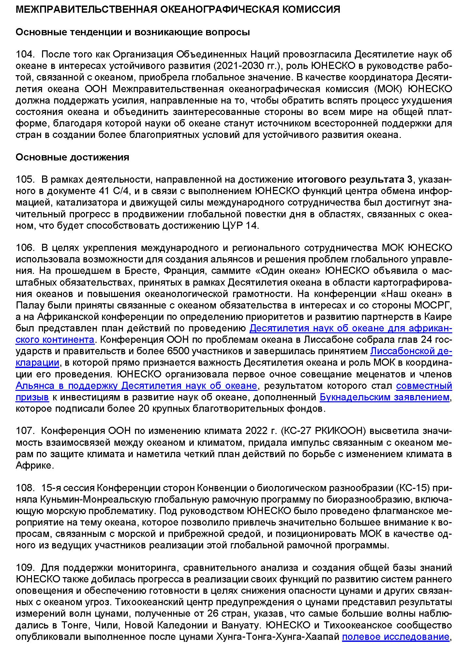

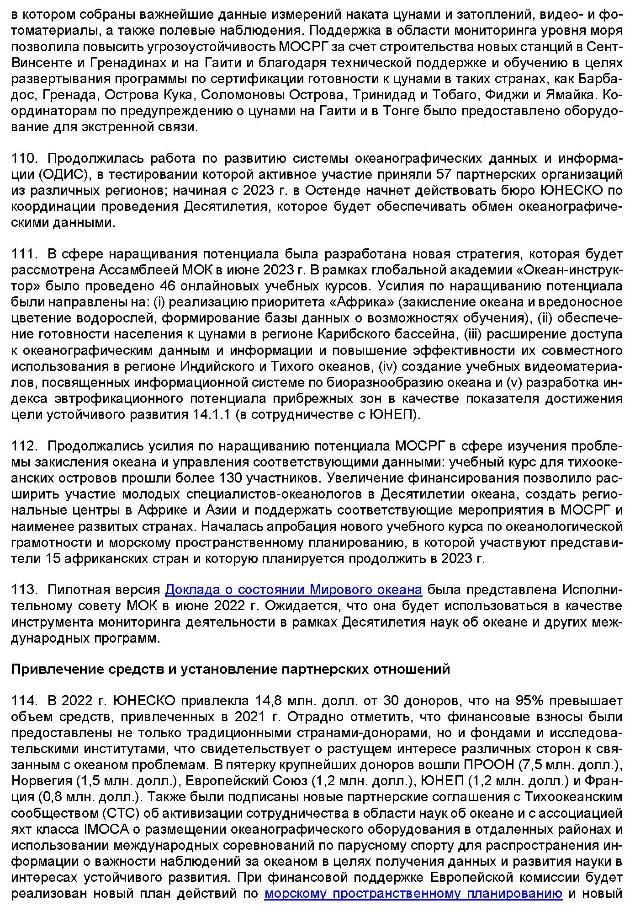
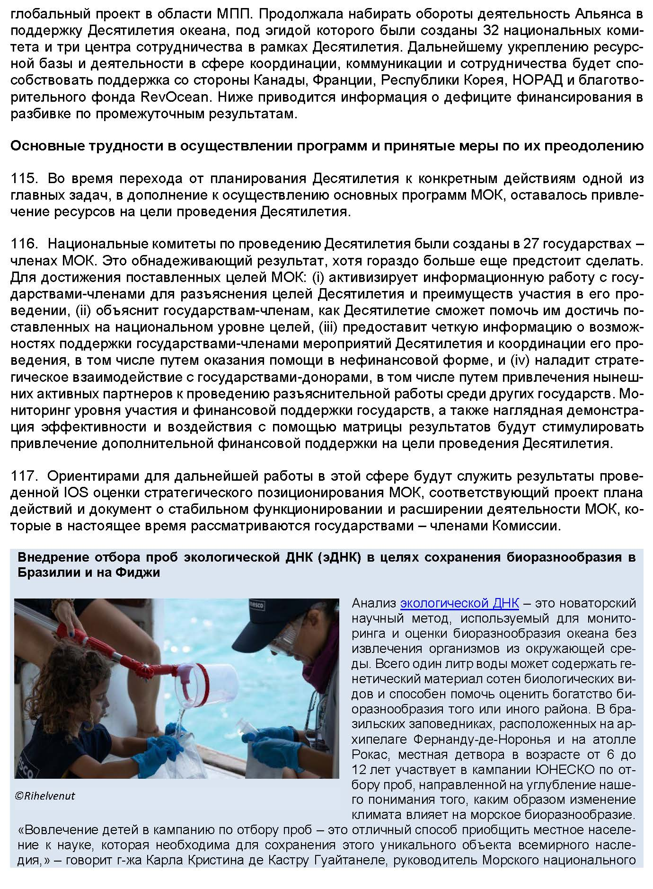
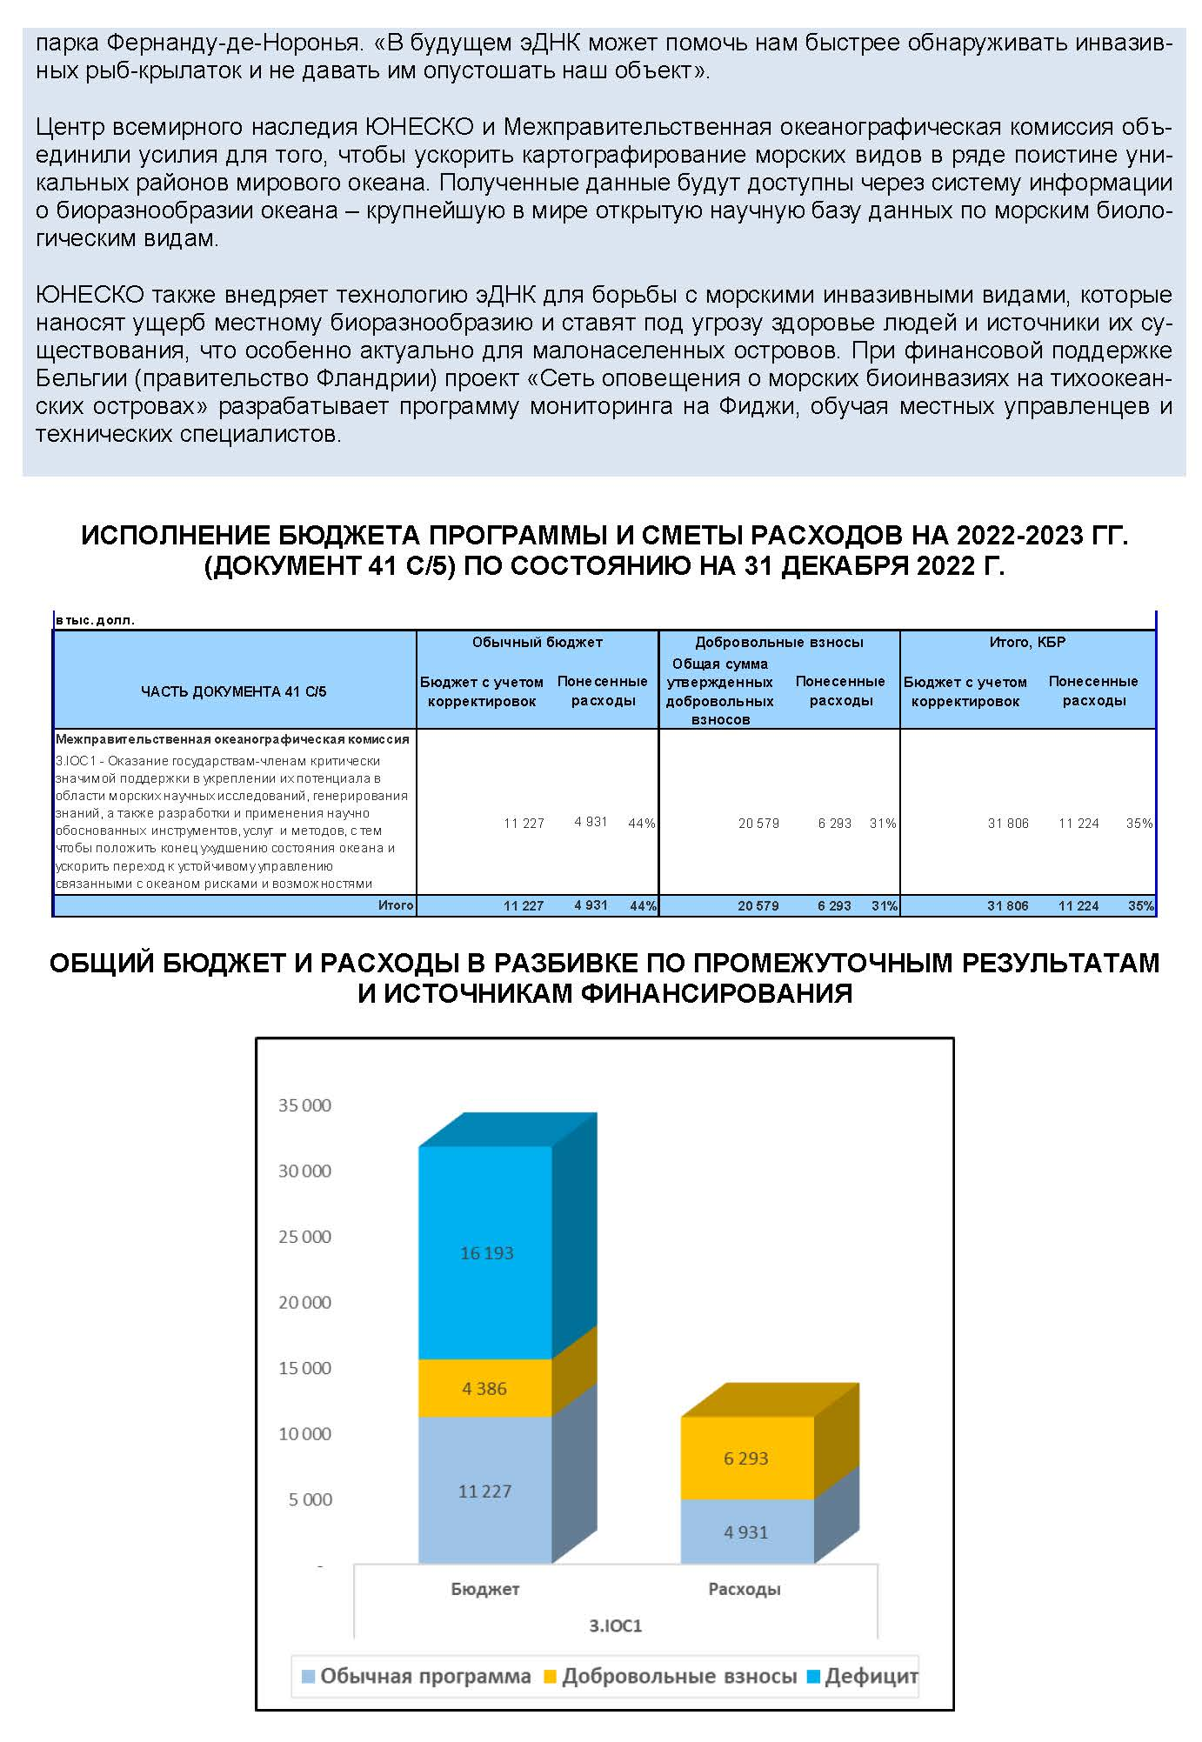
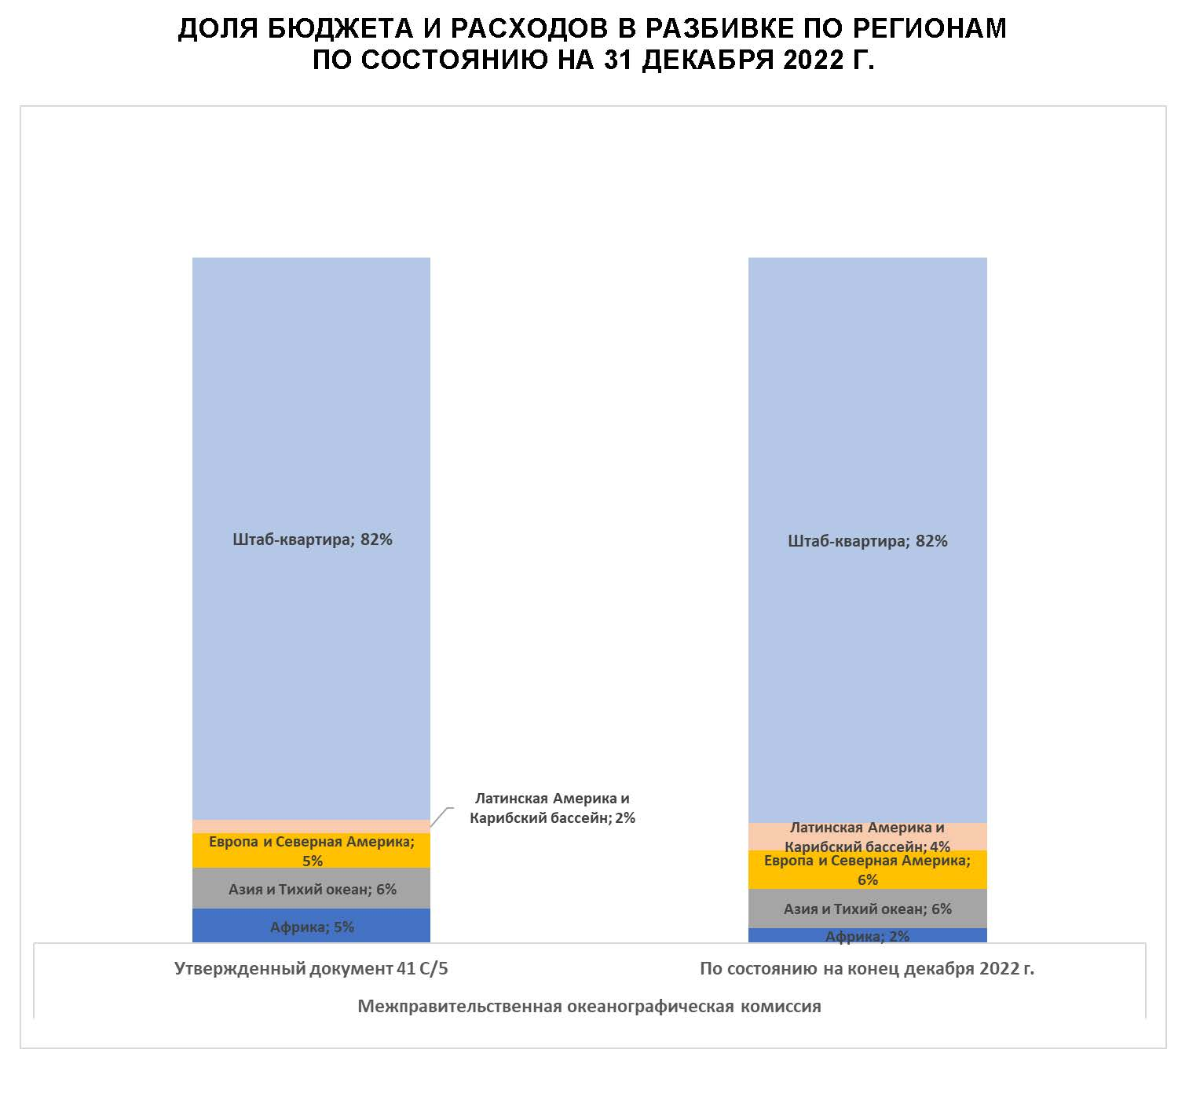
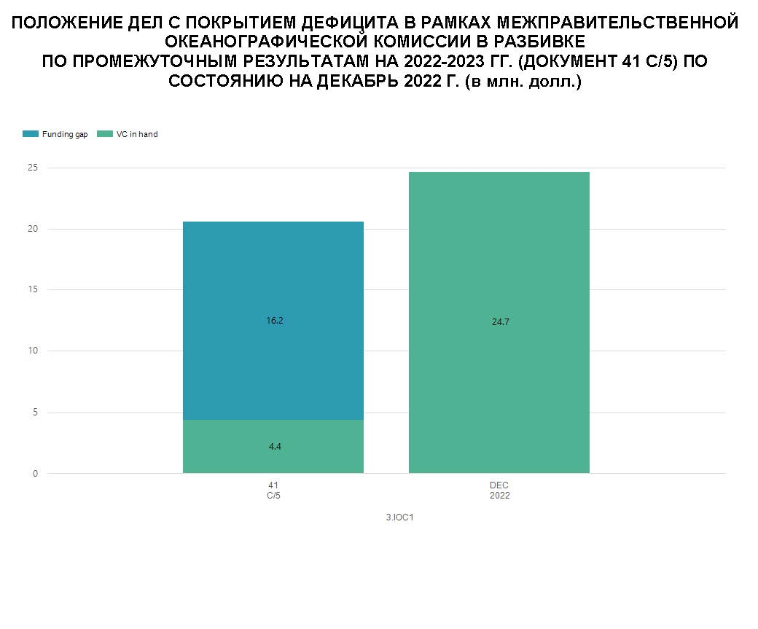

Выполнение программы, утвержденной Генеральной конференцией:
доклад о выполнении программы, содержащейся в документе С/5
Оценка прогресса в разбивке по промежуточным результатам

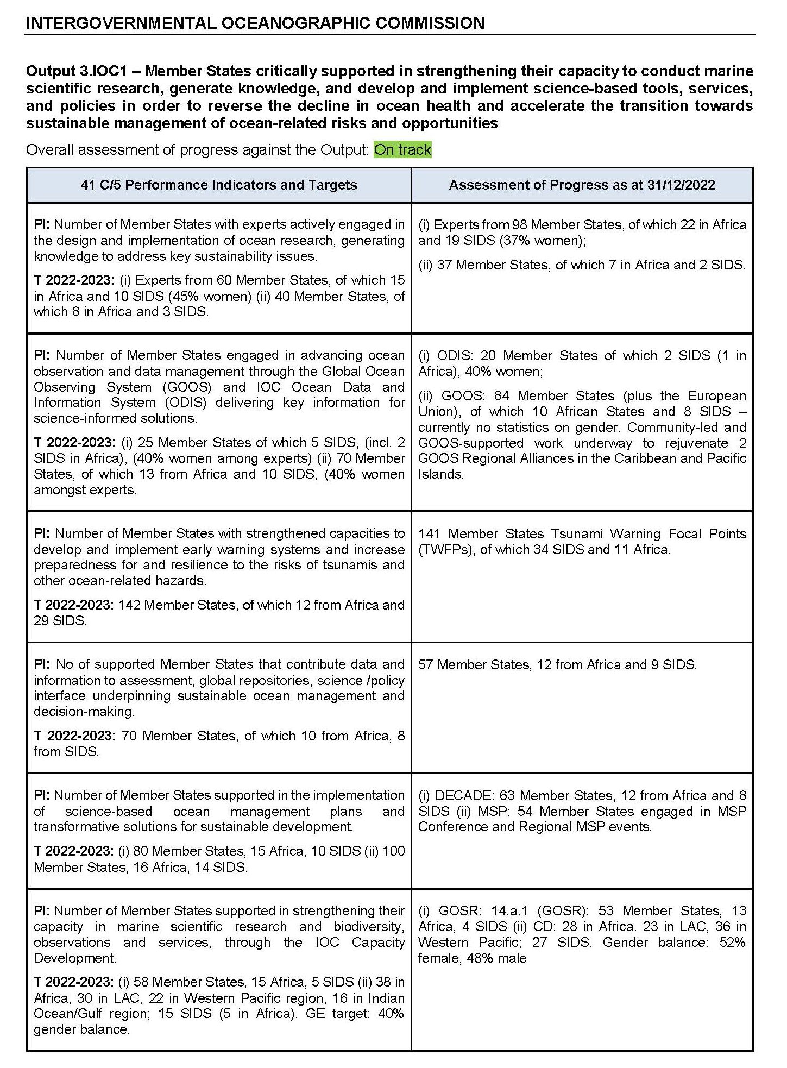

Представленный Исполнительному совету ЮНЕСКО на его 216-й сессии (документы 216 ЕХ/4 и 216 ЕХ/4.INF)

